متوسطة : المجاهد طويل مجمد السعيد | المستوى: السنة الثانية متوسط
السنة الدراسية : 2023/2024 | المدة: ساعة ونصف

الجزء الأول(12 نقطة)
التمرين الأول ( 06 نقاط): لاحظ الرسم الذي يمثل وضعيتان :
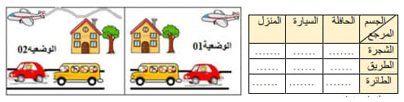

1/ انقل الجدول على ورقتك ثم املأه ب" متحرك " أو " ساكن ".
2/ أكمل ما يلي :
- نقول عن جسم أنه متحرك إذا .......................بالنسبة لجسم آخر نعتبره مرجعا .
- نقول عن جسم أنه ساكن إذا .........................بالنسبة لجسم آخر نعتبره مرجعا .

التمرين الثاني ( 06 نقاط)
لاحظت على علب الدواء مجموعة من الصيغ الكيميائية مصحوبة بأرقام مختلفة لكن صعُبت عليك معرفتها وتفسير
اختلاف مكوناتها وأرقامها، فطلبت من زملائك المساعدة:
- ميز في جدول الذرات من الجزيئات في ما يلي:
S - O₂ - H₂O - Ca - Al - N₂
- الصيغة الكيميائية لحمض الفوليك (C₁₉H₁₉N₇O₆)
- اذكر الذرات المكونة لحمض الفوليك مع ذكر عدد كل ذرة .
3- أكتب الصيغة الكيميائية لــ:
- فيتامين C (يتكون جزيئه من : 6 ذرات كربون، 8 ذرات هيدروجين، 6 ذرات أكسجين).
- حمض الخل ( يتكون جزيئه من : 2 ذرات كربون، 4 ذرات هيدروجين، 2 ذرات أكسجين ).

اقلب الصفحة الصفحة 1/2

الجزء الثاني (08 نقاط)
الوضعية الإدماجية: 08 نقاط
في عطلة نهاية الأسبوع استشار والد محمد أفراد عائلته للقيام برحلة إلى جبال "أسكرام" بتمنراست على متن السيارة فوافق الجميع وكان محمد من المبكرين لمساعدة والده في تحضير العدة اللازمة لذلك، وفي طريقهم واجهتهم مشكلة في أحد إطارات السيارة مما اضطر والد محمد للتوقف وإحضار حقيبة مفاتيح البراغي الحديدية، فشد انتباهه تشكل طبقة بنية محمرة على أحد المفاتيح فتدخل محمد قائلا "إنه الصدأ يا أبي : وهو مادة تتشكل نتيجة تواجد الحديد في الماء (الرطوبة) أو تعرضه المباشر للهواء" فأستغرب الوالد من ذلك.
أراد محمد تفسير ما حدث لأبيه فقام بتعريض 16g من الحديد (Fe) لغاز ثنائي الأكسجين(O₂) في الهواء فتحصل على20g من أكسيد الحديد الثلاثي ( الصدأ).
السندات:
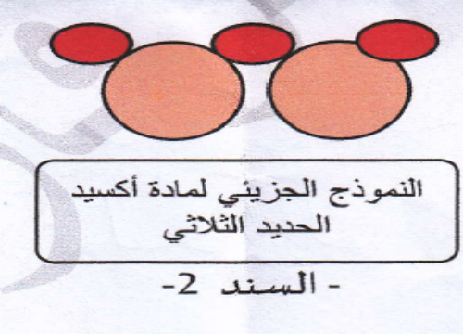

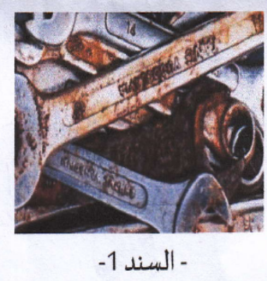
أحمر
أحمر
أحمر
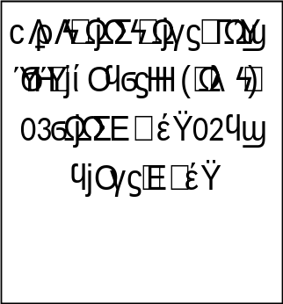
بني
بني

التعليمات: ساعد محمد في الإجابة على الأسئلة التالية:
- ما نوع التحول الحادث ؟ علل إجابتك .
- اكتب الصيغة الكيميائية لمادة أكسيد الحديد الثلاثي (الصدأ) الناتجة.
- عبر في جدول عن التحول الحادث بالنموذج الجزيئي وبالصيغة الكيميائية مع ذكر الحالة الفيزيائية لكل مادة.
بعد التحــــــــــــــول | قبل التحــــــــــــــول | التحــــــــــــــول
 |  | بالأسماء
 |  | بالنموذج الجزيئي
 |  | بالصيغ الكيميائية
- أحسب كتلة الأكسجين اللازمة للحصول على 20g من الصدأ.
بالتوفيق للجميع

الصفحة 2/2

